机械工程学院实验报告
Experiment Report
School of Mechanical Engineering
实验课程名称  ( Experiment Course ) |  | 数控综合实验
实验项目名称  ( Experiment Item ) |  | 实验三 数控编程仿真及加工实验
姓名  （Name） | 关心妍 |  | 学号  （No.） |  | 2021141410202 |  | 系别  （Department） | 机械设计制造及其自动化 |  | 班级  （Class） | 2班
同组学生姓名  （Accompaniers） |  | 罗斗
实验日期  （Date） |  | 2024.3.16 |  | 实验地点（place） |  | 江安工程训练中心 |  |  | 实验学时（Hour） |  | 4h
指导教师姓名  （Superior） |  | 邓成军 |  | 成绩  （Grade） |  |  |  |  | 指导教师签名（Superior Signature ）
（以下是实验报告的参考项目，请学生按照实验指导教师的要求在空白处依次填写，不够加附页）
一、实验目的（Experiment Objectives）
1、熟悉典型零件在数控铣床（或加工中心）上的加工过程，熟悉运用自动编程软件在数控加工技术应用方面的专业知识。
2、掌握运用 Mastercam 2019 软件进行“外形铣削、挖槽加工、面铣及钻孔加工”等几种刀具路径自动编程的方法，以及合理选择退刀点，刀具补偿，刀具路径规划等知识。
3、运用 CAD/CAM 软件（如：MasterCAM、UG、ProE 等）及考虑现有工艺装备条件，自行设计零件模型并对其进行刀具路径自动编程、合理选用切削用量并进行路径模拟和仿真加工等。
二、主要实验仪器（包括名称、型号、规格等）（Main Experiment Apparatus）
1VL1060A 立式加工中心
TH6350 卧式加工中心
电脑、Mastercam 2019 数控编程软件
- 实验原理（Experiment Principles）
自动编程相对与手动编程而言它是利用计算机专用软件来编制数控加工程序，编程人员只需根据零件图样的要求，使用数控语言，由计算机自动地进行数值计算及后置处理，编写出零件加工程序单，加工程序通过直接通信的方式送入数控机床进行数控加工，自动编程使得一些计算繁琐、手工编程困难或无法编出的程序能够顺利地完成。目前实现自动编程的CAM 软件常用的有 MASTERCAM ，UG，PROE，CATIA 和 Powermill 等，这些软件可以实现多轴联动的自动编程并进行仿真模拟加工，本次实验自动编程软件采用的是Mastercam 2019 版本的软件。
Mastercam 是美国 CNC Software Inc.公司开发的基于 PC 平台的 CAD/CAM 软件。它集二维绘图、三维实体造型、曲面设计、体素拼合、数控编程、刀具路径摸拟及真实感摸拟等多种功能于一身。Mastercam 不但具有强大稳定的造型功能，可设计出复杂的曲线、曲面零件，而且具有强大的曲面粗加工及灵活的曲面精加工功能。其可靠刀具路径效验功能使Mastercam 可模拟零件加工的整个过程，模拟中不但能显示刀具和夹具，还能检查出刀具和夹具与被加工零件的干涉、碰撞情况，真实反映加工过程中的实际情况。同时 Mastercam 对系统运行环境要求较低，使用户无论是在造型设计、CNC 铣床、CNC 车床或 CNC 线切割等加工操作中，都能获得较好的效果。Mastercam 软件已被广泛的应用于通用机械、航空、船舶、军工等行业的设计与NC加工，从80年代末起，我国就引进了这一款著名的CAD/CAM软件，为我国的制造业迅速崛起作出了巨大贡献。
运用数控铣床或加工中心（FANUC 系统），根据零件形状、尺寸、精度和表面粗糙度等技术要求制定加工工艺，选择加工参数，通过手工编程或利用 CAM 软件自动编程，将编好的加工程序输入到控制器。控制器对加工程序处理后，向伺服装置传送指令。伺服装置向伺服电机发出控制信号。主轴电机使刀具旋转，X、Y 和 Z 向的伺服电机控制刀具和工件按一定的轨迹相对运动，并加以一系列的辅助动作，从而实现零件的轮廓、型腔、钻孔、攻丝等工序的加工。数控铣床（加工中心）还可以加工形状比较复杂的零件，如各种模具等，可实现自动编程，加工非线性曲面等；加工中心较数控铣床从结构上看，添加了一套 ATC（自动换刀装置）,其特点是自动化程度高，生产率高，适合加工批量较大的零件。
- 实验内容、步骤（Experiment Contents, Experiment Steps）
1、Mastercam 2019 数控加工程序的编写
（1） 毛坯尺寸要求：
下料：材料为硬铝，尺寸为：200*100*20(mm)。
（2）将毛坯装夹在数控铣床或加工中心平口钳上，完成对刀及安装好刀具（Ф10， 45°倒角刀）。具体软件操作步骤如下：
①根据要求自行设计或运用其它 CAD 软件导入零件 CAD 模型（可以是二维平面，也可以是三维实体或曲面,具体操作要根据不同的 CAD 软件格式进行转化，一般常用的 CAD 模型格式有DXF、DWG、IGS 等，建议文件名定义为英文及数字组合）。双击打开 Mastercam 2019，进入 Mastecam 2019 界面如图（1）所示。将事先设计好或转换好的 CAD 模型导入绘图区，以导入 DWG 文件为例，操作步骤为：文件—打开—选择要打开的 CAD 文件（文件名格式选择AutoCAD 文件如图(2),选择检视-“适度化”，接着按键盘 F9 按钮（建立绘图坐标系），然后将 CAD 图形移动至需要的位置，如下图所示：
选择加工机床类型，这里选择“铣床”-默认类型即可。
找到屏幕左上方“机床分组”下的“素材设置（毛坏设备）”点击进去，弹出对话框如图，设置毛坯尺寸为 200*100*20 (mm)，毛坯原点设在左下方上表面（和绘图坐标系一致）点击确定会出现红色虚线框图，检查是否和图形相对应，若不对应返回重新设定
选择刀路（T）—外形—弹出外形铣削对话框后，在对话框空白处单击鼠标右键，选择“建立新的刀具…”,选择并单击倒角刀图标弹出刀具对话框，选择“串联”，鼠标拾取加工的基准线段，如图所示；点击确定弹出对话框图，一次设定“刀具”、“切削参数”、“共同参数”等主要参数（具体操作由老师详细演示）计算刀具路径后如图所示：挖槽加工和外形铣削操作类似，设定“刀具”、“切削参数”、“共同参数”等主要参数，在实验过程中注意区分和对比学习。
通过“外形铣削”和“2D 挖槽”正确设置刀具路径和加工参数后，进入仿真加工操作，点击刀路对话框中的第一个按钮“选择全部操作”，所有加工工序将被选中，
然后点击“验证已选择的操作”将弹出模拟仿真动态切削界面。点击播放按钮，将进行动态切削，完成切削后如下图所示：
③检查加工路径是否有误，如碰撞、过切等以及各切削参数是否设定合理，如果有误或需要修改，安照前面的步骤返回去找到相应对话框进行重新设定或选择，确认无误后，找到刀路对话框G1锁定选择操作后处理按钮，单击，选择“P 后处理”，弹出“后处理程序对话框”，勾选 “编辑”选项，如下图所示：
最后，点击“确定”，选择要保存的目录后，点击保存，待处理生成 NC 程序后如上图所示：
根据实际的数控机床，对刀具路径进行检查和仿真模拟，对 NC 程序进行修改和校验，完全确认无误以及刀具和工件均安装牢固、正确建立好了工件坐标原点（编程原点）后，通知指导老师，再次进行检查无误，方可将程序导入到数控机床，进行试切加工。加工过程中一定要严格按照各机床的安全操作规范进行机床的操作，并做好安全防护措施（如：关闭好防护门）确保至少 1—3 人观察机床加工运行情况，如有异常，应及时按下急停开关，并通知老师进行检查和故障排除。
- 实验问答题（Experiment Results and Answers）
1、选择附录给出的某一零件，运用 MasterCAM 软件合理设置刀具路径及加工参数，并生产 NC 程序及仿真结果图。
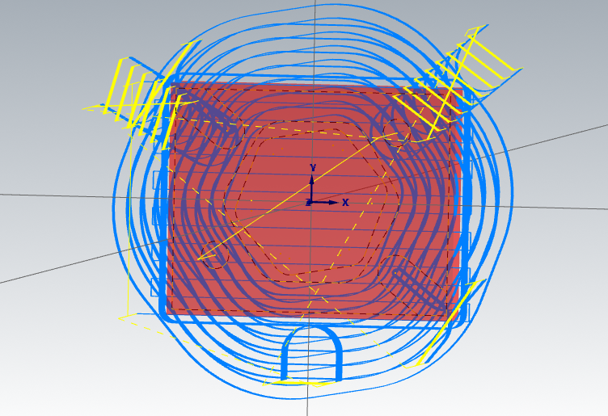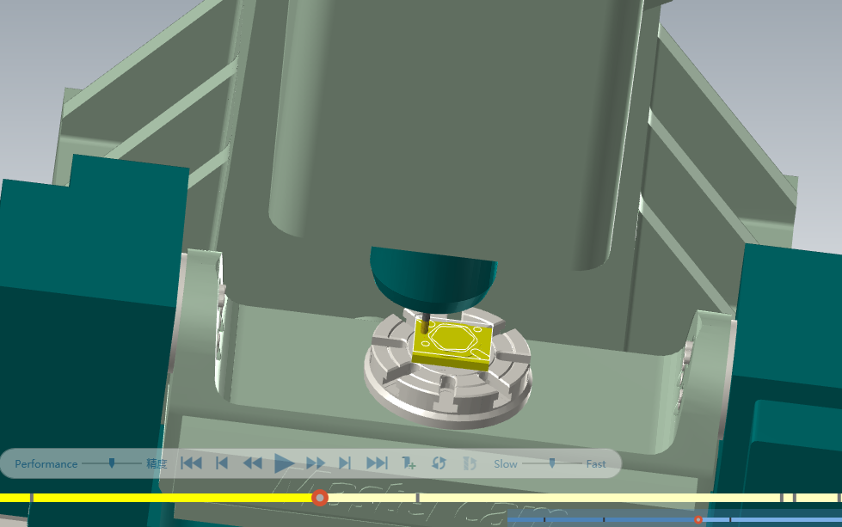
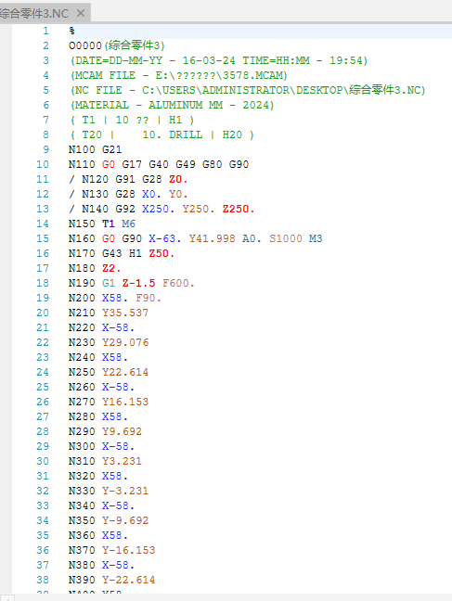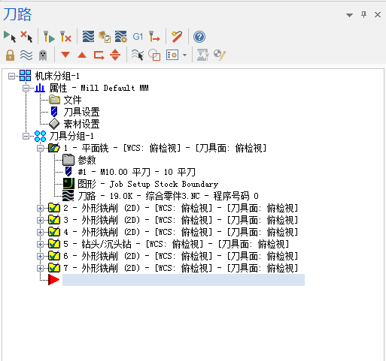
2、根据现有的工艺装备（数控机床、刀具、夹具及工件毛坯等），自行设计一零件模型，并运用 MasterCAM 软件合理设置刀具路径及加工参数，并生产 NC 程序。
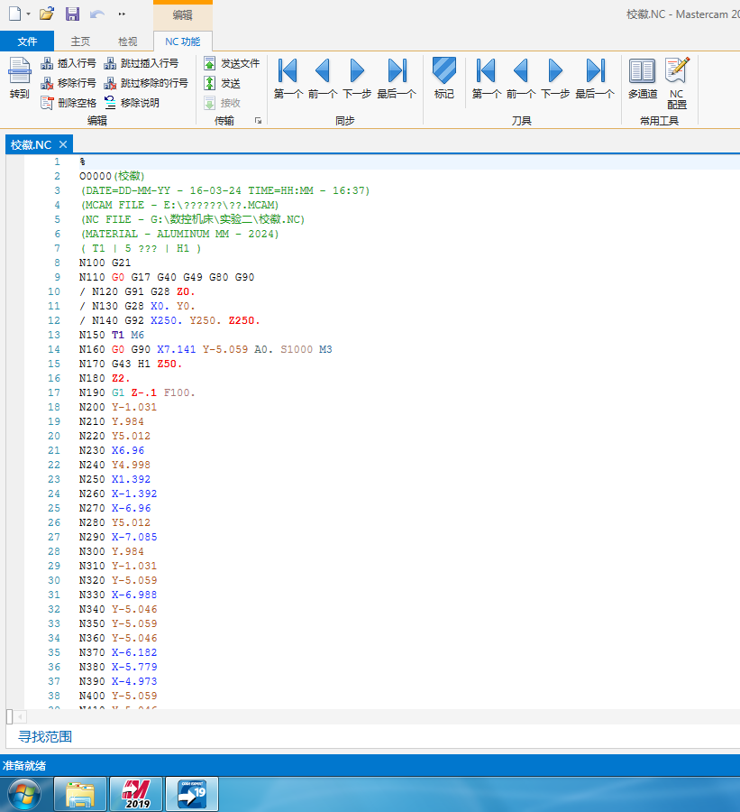
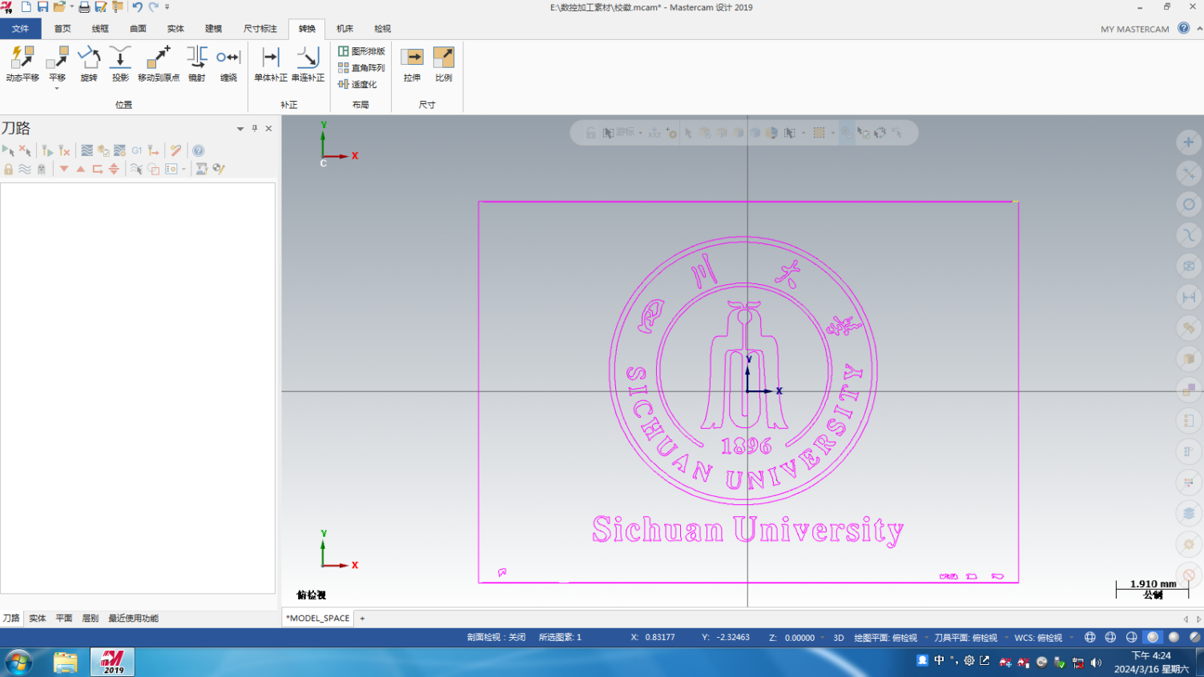
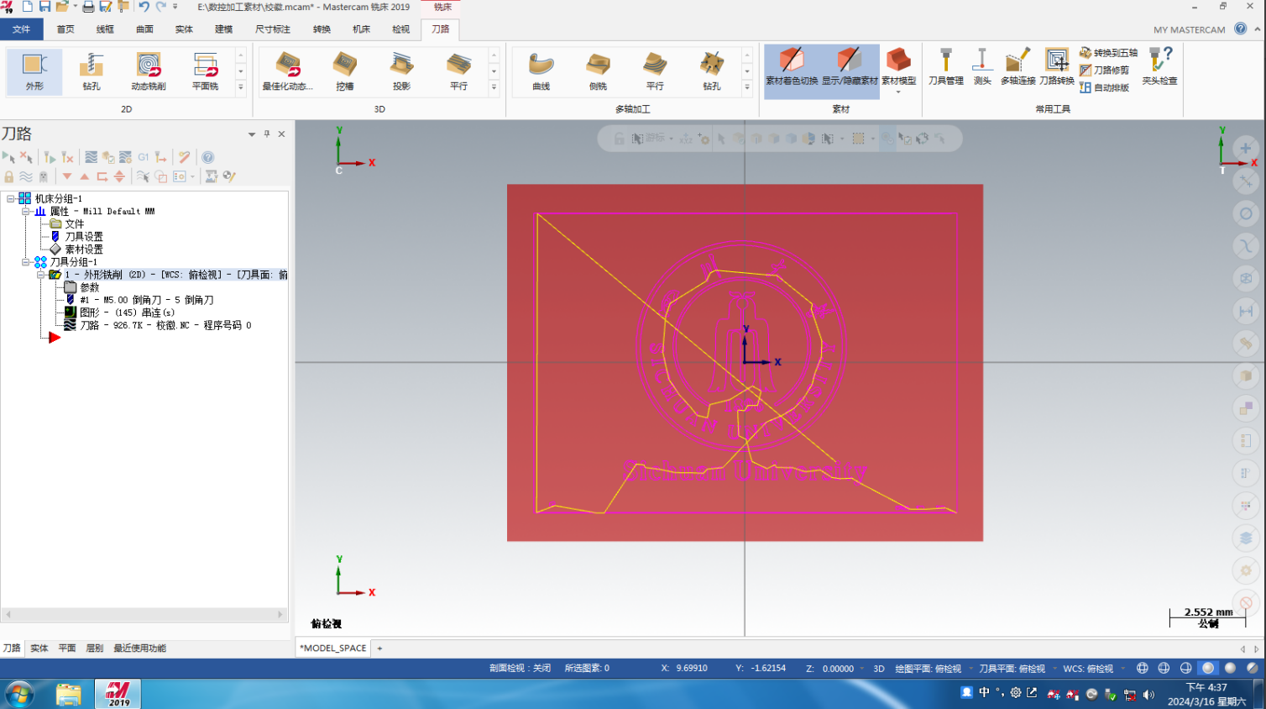
二、
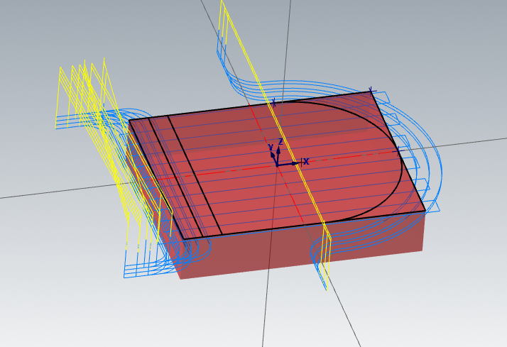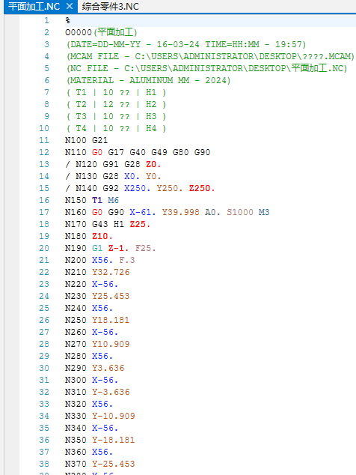

- 实验中发现的问题或建议（Experiment Questions and Advice）

